
Trường Quốc tế
Dự án tốt nghiệp 1
TÀI LIỆU THIẾT KẾ KIẾN TRÚC
Dự án nghiên cứu khoa học cấp sinh viên năm 2026
Tên dự án:
Nền tảng quản lý tri thức doanh nghiệp dựa trên GraphRAG hỗ trợ ra quyết định cho doanh nghiệp vừa và nhỏ.
Phiên bản: 1.0
Ngày: 18 tháng 12 năm 2026
Được gửi bởi C1SE.18
Anh, Trần Thị Ngọc
Minh, Huynh Ngoc
Anh, Ha Hoang
Vu, Trần Việt Anh
Bao, Phan Anh
Được phê duyệt bởi
Tiến sĩ Sanh, Kim Tran

Đại diện Ban Xét duyệt Đề xuất:

Tên Chữ ký Ngày

Dự án tốt nghiệp 1 - Người hướng dẫn:

Họ và tên : Tiến sĩ Sanh, Kim Tran Chữ ký Ngày

Tên viết tắt của dự án | GraphMind
Tên dự án | Nền tảng quản lý tri thức doanh nghiệp dựa trên GraphRAG hỗ trợ ra quyết định cho doanh nghiệp vừa và nhỏ.
Ngày bắt đầu | 01 tháng 9  2026 | Ngày kết thúc | Ngày 10 tháng 11  2026
Cơ quan chủ trì | Trường Quốc tế, Đại học Duy Tân
Vai trò | Tên | E-mail | Điện thoại
Người hướng dẫn dự án | Trần Kim Sanh | sanhtk@gmail.com | 0987409464
 | Trần Thị Ngọc Anh | tranthingocanh136@gmail.com | 0971946725
 | Hà Hoàng Anh | hahoanganh1082005@gmail.com | 0978910948
 | Phan Anh Bao | phananhbao123456789@gmail.com | 0347148847
 | Huỳnh Ngọc Minh | minhhuynhngoc99@gmail.com | 0399794995
 | Trần Việt Anh Vũ | tranvietanhvu2005@gmail.com | 0931998532

TÊN TÀI LIỆU
Tiêu đề tài liệu | Tài liệu thiết kế kiến trúc
Tác giả(s) | Anh, Trần Thị Ngọc
Vai trò | Chuyên viên Scrum Master, Trưởng nhóm, Lập trình viên
Ngày | Ngày 18 tháng 12 năm 2026 | Tên tệp | Tài liệu thiết kế kiến trúc.docx

PHÊ DUYỆT TÀI LIỆU
Các chữ ký sau đây là cần thiết để phê duyệt tài liệu này.
Vai trò | Tên | Chữ ký | Ngày
Người giám sát | Trần Kim Sanh
Trưởng nhóm | Trần Thị Ngọc Anh
Thành viên nhóm | Huỳnh Ngọc Minh
Thành viên nhóm | Hà Hoàng Anh
Thành viên nhóm | Trần Việt Anh Vũ
Thành viên nhóm | Phan Anh Bao

1. Giới thiệu 4
1.1 Mục đích của tài liệu 4
1.2 Định nghĩa, từ viết tắt và ký hiệu viết tắt 5
1.3 Tài liệu tham khảo 6
2. Phát biểu vấn đề 7
2.1 Tổng quan dự án 7
2.2 Yếu tố thúc đẩy kinh doanh 7
2.3 Mục tiêu kiến trúc 8
3. Các yếu tố thúc đẩy kiến trúc 8
3.1 Yêu cầu cấp cao 8
3.2 Bối cảnh hệ thống 9
3.3 Sơ đồ mạng 10
3.4 Luồng dữ liệu 13
Quy trình thu thập và lưu trữ dữ liệu 13
Truy xuất kết hợp & Hợp nhất ngữ cảnh 14
Tạo câu trả lời thông qua Qwen LLM 14
Trực quan hóa dữ liệu trên bảng điều khiển web 14
Thuộc tính chất lượng (Yêu cầu phi chức năng) 15
4. Kiến trúc cấp cao 15
4.1 Chế độ xem linh kiện và đầu nối (Chế độ xem C&C) 15
4.2 Chế độ xem mô-đun 15
5. Ràng buộc 22
5.1 Các ràng buộc kinh doanh 22
5.2 Hạn chế kỹ thuật 22
6. Tài liệu tham khảo 24

1. Giới thiệu

1.1 Mục đích của tài liệu
Mục đích của Tài liệu Thiết kế Kiến trúc này là để xác định kiến trúc kỹ thuật của nền tảng GraphMind. Tài liệu mô tả cấu trúc hệ thống, các thành phần chính, luồng dữ liệu, giao diện, lựa chọn công nghệ và kiến trúc triển khai, những yếu tố định hướng cho việc phát triển và thực hiện hệ thống.

Tài liệu này đóng vai trò là tài liệu tham khảo kỹ thuật cho nhóm phát triển và đảm bảo rằng kiến trúc phù hợp với các yêu cầu được xác định trong Tài liệu Đặc tả Yêu cầu Phần mềm (SRS).

Dự án này hướng đến mục tiêu:

- Thống nhất kiến thức doanh nghiệp phân tán: Hợp nhất dữ liệu giao dịch có cấu trúc (khách hàng, đơn đặt hàng, sản phẩm) và tài liệu không có cấu trúc (hợp đồng, điều khoản tuân thủ) thành một lược đồ kiến thức tích hợp.
- Triển khai công cụ truy vấn GraphRAG lai: Kết hợp duyệt đồ thị trên Neo4j và tìm kiếm tương đồng ngữ nghĩa trên Qdrant thông qua mô-đun hợp nhất ngữ cảnh để xử lý các suy luận nghiệp vụ phức tạp.
- Hỗ trợ suy luận đa cấp: Trả lời chính xác các truy vấn một bước, mối quan hệ thực thể hai bước và các câu hỏi quản trị đa bước/đa nguồn trong khi giảm thiểu hiện tượng ảo tưởng.
- Cung cấp câu trả lời minh bạch và dễ hiểu: Đưa ra các trích dẫn rõ ràng tham chiếu đến các hàng cụ thể trong bảng CRM/ERP và các điều khoản hợp đồng, được hỗ trợ bởi trình xem đồ thị tri thức trực quan.
- Đảm bảo hiệu quả chi phí và bảo mật dữ liệu: Triển khai mô hình mã nguồn mở tự động, tự lưu trữ và được tinh chỉnh (được huấn luyện thông qua LoRA/PEFT trên Kaggle GPU) cùng mô hình triển khai kết hợp (AEGIS Agent cục bộ để giám sát tập tin và đồng bộ hóa tăng dần) nhằm bảo vệ các hồ sơ doanh nghiệp nhạy cảm mà không phát sinh chi phí API thương mại định kỳ.

1.2 Định nghĩa, từ viết tắt và thuật ngữ viết tắt

Bảng 1: Bảng định nghĩa
Ý tưởng | Sự định nghĩa
GraphMind | Nền tảng trí tuệ nhân tạo tri thức doanh nghiệp được phát triển để hỗ trợ việc ra quyết định của các doanh nghiệp vừa và nhỏ thông qua Hybrid GraphRAG.
Neo4j | Một hệ thống quản lý cơ sở dữ liệu đồ thị mã nguồn mở được sử dụng để lưu trữ, quản lý và duyệt qua các đồ thị tri thức của doanh nghiệp.
Qdrant | Một công cụ tìm kiếm tương đồng vectơ mã nguồn mở được sử dụng để lưu trữ và lập chỉ mục các biểu diễn mệnh đề đa chiều với các tham chiếu ngược đến các nút đồ thị.
Đại lý AEGIS | Một tác nhân giám sát tập tin chạy ngầm cục bộ, nhẹ, theo dõi các thư mục doanh nghiệp cục bộ được chỉ định và thực hiện đồng bộ hóa tăng dần an toàn lên đám mây phụ trợ.
Liên kết tổng hợp có kiểm soát | Một quy trình phương pháp luận minh bạch, có thể tái tạo, liên kết các thực thể Khách hàng trong AdventureWorks với các hợp đồng tương ứng trong CUAD thông qua một bảng tra cứu độc lập.
Hợp nhất ngữ cảnh | Một mô-đun kiến trúc trung gian có chức năng hợp nhất, lọc và xếp hạng các đồ thị con và ngữ cảnh vectơ đã được truy xuất trước khi đưa chúng vào lời nhắc LLM.

Bảng 2: Bảng các từ viết tắt và ký hiệu
Từ viết tắt | Sự định nghĩa
Doanh nghiệp vừa và nhỏ | Doanh nghiệp vừa và nhỏ.
Thạc sĩ Luật | Mô hình ngôn ngữ lớn (cụ thể là Qwen2.5-7B-Instruct trong hệ thống này).
RÁC | Tạo thế hệ được tăng cường bằng truy xuất.
GraphRAG | Tìm kiếm dựa trên đồ thị tri thức - Tăng cường tạo lập.
KG | Đồ thị tri thức.
CUAD | Bộ dữ liệu Atticus về hiểu biết hợp đồng (510 hợp đồng được dán nhãn theo 41 loại điều khoản).
Hệ thống ERP / CRM | Hệ thống hoạch định nguồn lực doanh nghiệp / Quản lý quan hệ khách hàng.
LoRA | Thích nghi bậc thấp.
PEFT | Tinh chỉnh tham số hiệu quả.
JWT | Mã thông báo web JSON.
OAuth 2.0 | Khung ủy quyền mở 2.0.
RBAC | Kiểm soát truy cập dựa trên vai trò.
NER / RE | Nhận dạng thực thể được đặt tên / Trích xuất mối quan hệ.
MVP | Sản phẩm khả thi tối thiểu.
SRS | Bản đặc tả yêu cầu phần mềm.
BUỒN | Thiết kế kiến trúc hệ thống / Tài liệu thiết kế kiến trúc.

1.3 Tài liệu tham khảo

Bảng 3: Bảng tham chiếu tài liệu
KHÔNG. | Tài liệu tham khảo
1 | Đề xuất
2 | Kế hoạch dự án

Bài toán

2.1 Tổng quan dự án
GraphMind là một nền tảng quản lý tri thức doanh nghiệp dựa trên GraphRAG, được thiết kế để hỗ trợ việc ra quyết định của ban lãnh đạo các doanh nghiệp vừa và nhỏ (SMEs). Nền tảng này giải quyết vấn đề phân mảnh dữ liệu doanh nghiệp bằng cách hợp nhất các bản ghi CRM/ERP có cấu trúc (được thể hiện bằng Microsoft AdventureWorks) và các hợp đồng thương mại không có cấu trúc (được thể hiện bằng tập dữ liệu CUAD) thành một kiến trúc tri thức được chuẩn hóa và kết nối với nhau.
Về mặt kỹ thuật, hệ thống tích hợp Cơ sở dữ liệu đồ thị (Neo4j) để duyệt quan hệ, Cơ sở dữ liệu vectơ (Qdrant) để tìm kiếm ngữ nghĩa chi tiết và Mô hình ngôn ngữ lớn (Qwen2.5-7B-Instruct thông qua LoRA/PEFT) với trọng lượng mở và được tinh chỉnh cục bộ để cung cấp khả năng suy luận ngữ cảnh kết hợp. GraphMind cung cấp khả năng truy vấn ngôn ngữ tự nhiên trên nhiều cấp độ phức tạp (một bước nhảy, hai bước nhảy và nhiều bước nhảy chéo nguồn), tạo câu trả lời có thể kiểm chứng với trích dẫn nguồn rõ ràng, trực quan hóa Đồ thị tri thức tương tác và đồng bộ hóa dữ liệu cục bộ an toàn được hỗ trợ bởi tác nhân AEGIS chạy ngầm.

2.2 Các yếu tố thúc đẩy kinh doanh
Các doanh nghiệp vừa và nhỏ hoạt động trong điều kiện hạn chế về nguồn lực và bảo mật, khiến các giải pháp AI thương mại hiện có trở nên không thực tế. Một số yếu tố then chốt thúc đẩy sự phát triển của nền tảng GraphMind:
- Tình trạng phân mảnh kiến thức doanh nghiệp nghiêm trọng: Các nhà quản trị doanh nghiệp thường xuyên gặp khó khăn trong việc đối chiếu thông tin khác nhau được lưu trữ trong cơ sở dữ liệu dạng bảng (giao dịch bán hàng, quy trình đặt hàng) với các điều khoản văn bản rải rác trong các hợp đồng pháp lý dạng PDF. Việc đối chiếu thủ công dẫn đến sự chậm trễ đáng kể và làm tăng nguy cơ bỏ sót các bất thường quan trọng trong quản trị doanh nghiệp.
- Rủi ro pháp lý và tuân thủ tiềm ẩn: Các nghĩa vụ hợp đồng chưa được xác định—chẳng hạn như "Trách nhiệm không giới hạn", "Giới hạn trách nhiệm" hoặc thời hạn gia hạn chặt chẽ—gây ra những rủi ro tài chính nghiêm trọng khi kết hợp với doanh thu khách hàng giảm hoặc gián đoạn nguồn cung. GraphMind cho phép suy luận đa bước trên nhiều hệ thống để chủ động xác định các mối quan hệ rủi ro cao này.
- Bảo mật và riêng tư dữ liệu doanh nghiệp: Các API thương mại của bên thứ ba (ví dụ: các dịch vụ LLM độc quyền) yêu cầu gửi các giao dịch nội bộ và văn bản hợp đồng độc quyền đến các điểm cuối đám mây bên ngoài. Đối với các doanh nghiệp vừa và nhỏ coi trọng quyền riêng tư, việc lưu trữ một mô hình mã nguồn mở được tinh chỉnh nội bộ đảm bảo chủ quyền dữ liệu hoàn toàn và loại bỏ rủi ro bị lộ thông tin.
- Khả năng dự đoán chi phí vận hành (Chi phí suy luận cận biên bằng không): Việc lập hóa đơn API thương mại dựa trên token không thể dự đoán được và tốn kém trong hoạt động dài hạn. Một mô hình mã nguồn mở tự lưu trữ được tinh chỉnh trên dữ liệu miền cụ thể của doanh nghiệp vừa và nhỏ mang lại hiệu suất cao với chi phí tính toán cận biên gần bằng không.
- Nhu cầu về AI có khả năng giải thích và kiểm chứng thông tin: Các mô hình LLM truyền thống và Vector RAG thuần túy thường gặp phải vấn đề ảo tưởng và không thể xử lý các kết nối thực thể phức tạp. GraphMind cung cấp cho người ra quyết định những câu trả lời có thể kiểm chứng được, kèm theo các đường dẫn đồ thị tri thức tương tác và trích dẫn cột/mệnh đề chính xác.

2.2 Mục tiêu kiến trúc

Kiến trúc này được thiết kế để hỗ trợ các yêu cầu chức năng và phi chức năng được xác định trong Tài liệu Yêu cầu Phần mềm (SRS) và các mục tiêu nghiên cứu được thiết lập trong Đề xuất Dự án. Các mục tiêu kiến trúc chính là cung cấp khả năng truy xuất kết hợp, suy luận đa bước, câu trả lời có thể giải thích được, xử lý dữ liệu an toàn và triển khai hiệu quả trong điều kiện tài nguyên tính toán hạn chế.

Các yếu tố thúc đẩy kiến trúc

3.1 Yêu cầu cấp cao
Các yêu cầu kiến trúc cấp cao chi phối thiết kế hệ thống bao gồm:
- Kết hợp truy xuất và suy luận truy vấn đa bước: Kiến trúc này phải thực thi các truy vấn Cypher trên Neo4j để duyệt quan hệ và tìm kiếm vectơ dày đặc trên Qdrant song song, cung cấp ngữ cảnh kết hợp cho LLM được tinh chỉnh để xử lý các truy vấn một bước, hai bước và đa bước/liên nguồn.
- Khả năng giải thích và trích dẫn nguồn minh bạch: Mỗi phản hồi do AI tạo ra phải liên kết trở lại với các bản ghi doanh nghiệp cụ thể, hiển thị các huy hiệu nguồn có thể nhấp chuột để chỉ rõ các cột/giá trị bảng chính xác (ví dụ: SalesOrderHeader, Customer) hoặc ID hợp đồng cụ thể và các loại điều khoản (ví dụ: ClauseType).
- Bảo mật doanh nghiệp nghiêm ngặt và RBAC: Hệ thống phải thực thi Kiểm soát truy cập dựa trên vai trò (RBAC) phía máy chủ được xác thực thông qua Mã thông báo Web JSON (JWT) và OAuth 2.0 (đối với các tích hợp đám mây bên ngoài), đảm bảo che giấu dữ liệu nghiêm ngặt đối với các hợp đồng pháp lý nhạy cảm và ghi nhật ký kiểm toán đầy đủ.
- Kiến trúc triển khai kết hợp đám mây/cục bộ: Hệ thống phải triển khai một trình nền giám sát tập tin cục bộ (AEGIS Agent) để quét các thư mục nội bộ của doanh nghiệp vừa và nhỏ (SME) và đẩy các gói dữ liệu đồng bộ tăng dần được mã hóa (HTTPS/TLS) lên đám mây phụ trợ (FastAPI), bảo toàn các tập tin hợp đồng thô tại chỗ trong khi đồng bộ hóa siêu dữ liệu và các dữ liệu nhúng.
- Tối ưu hóa mô hình tiết kiệm chi phí và bị hạn chế về phần cứng: Các quy trình huấn luyện và suy luận phải hoạt động hiệu quả trong điều kiện hạn chế tài nguyên nghiêm ngặt (ví dụ: giới hạn GPU của Kaggle khoảng 30 giờ/tuần, tối ưu hóa QLoRA 4-bit thông qua Unsloth) với khả năng lưu trữ điểm kiểm tra để hỗ trợ thực thi có thể tái tạo.

3.2 Bối cảnh hệ thống
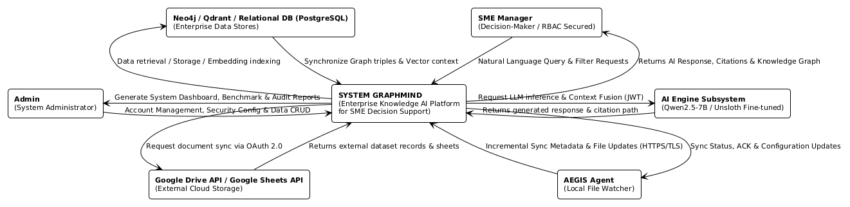
Hình 1: Sơ đồ bối cảnh hệ thống

3.3 Sơ đồ mạng

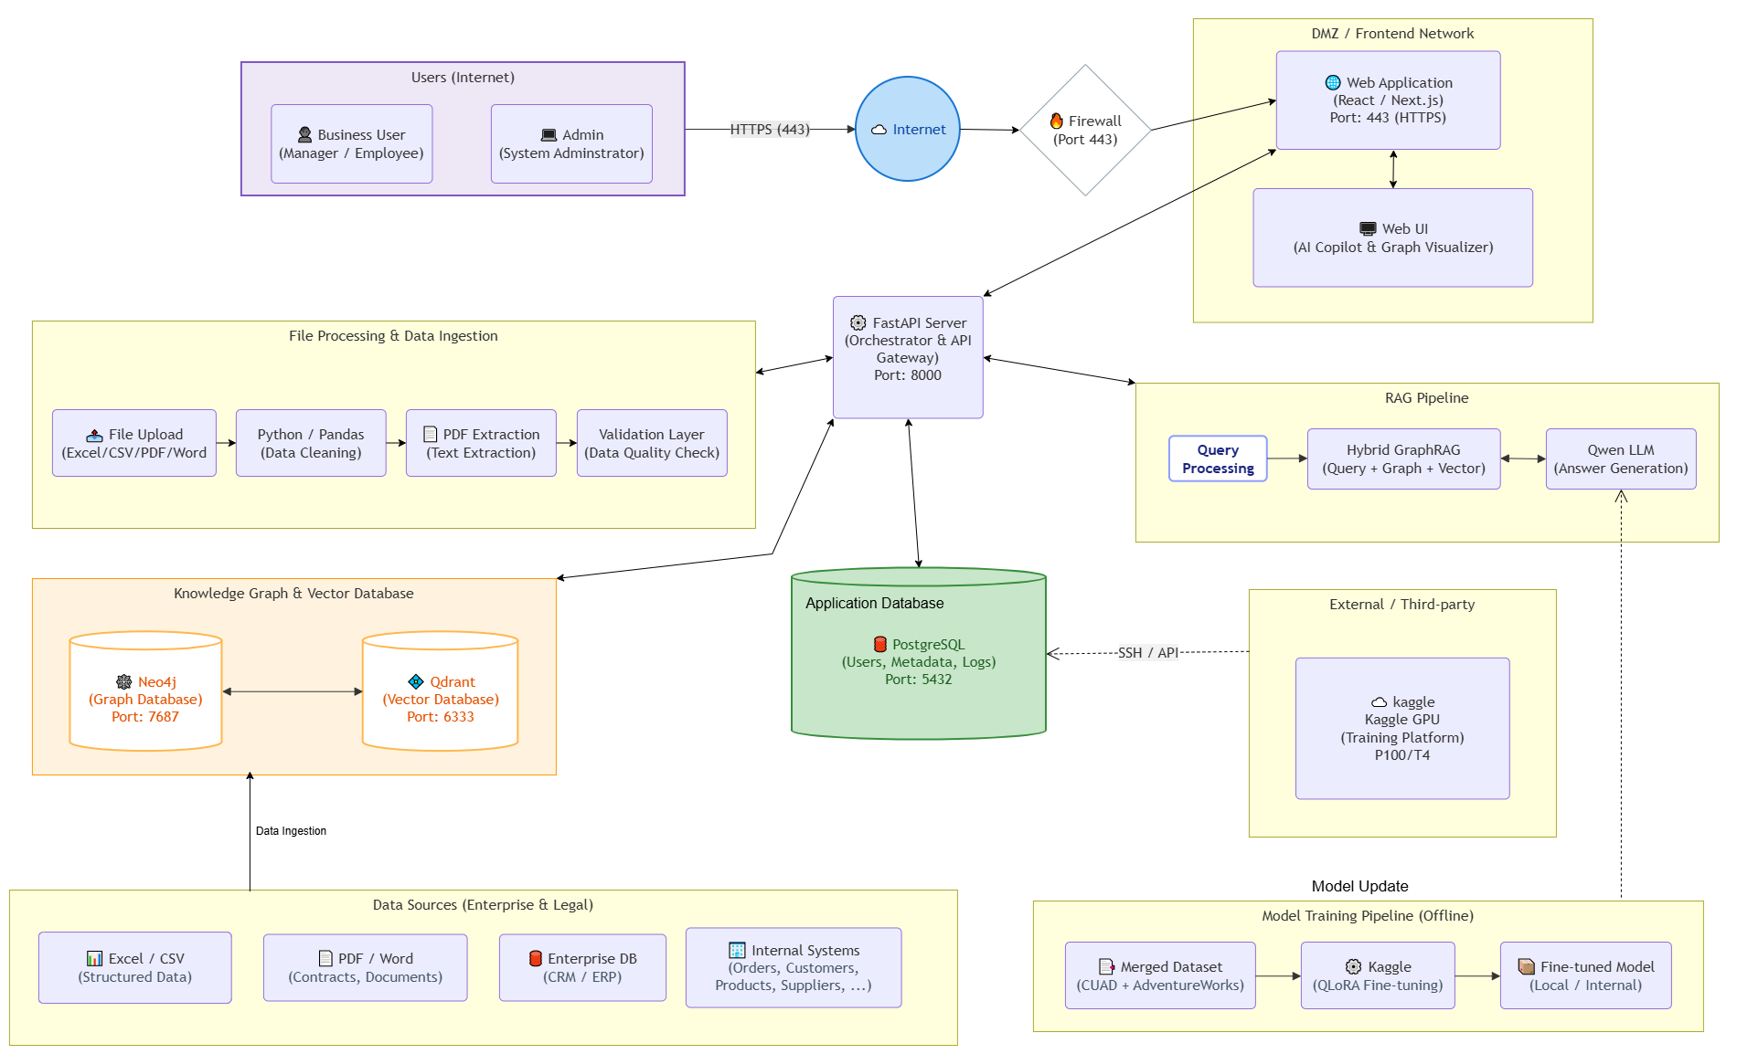

Hình 2: Sơ đồ mạng
Bảng 4: Bảng mạng
KHÔNG | Tên | Khu vực mạng & Cổng | Chức năng
1 | Ứng dụng web (React / Next.js) | DMZ / Cổng giao diện người dùng  : 443 (HTTPS) | Đây là giao diện chính dành cho các nhà quản lý doanh nghiệp vừa và nhỏ (SME) và các quản trị viên hệ thống. Nó cung cấp giao diện người dùng trò chuyện AI Copilot, trình xem mã nguồn và trình trực quan hóa đồ thị tri thức. Nó giao tiếp an toàn với hệ thống phụ trợ thông qua API REST trên HTTPS.
2 | Máy chủ FastAPI (Phần phụ trợ) | mạng ứng dụng  : 8000 | Nó đóng vai trò là bộ điều phối trung tâm và cổng API. Nó xử lý các truy vấn ngôn ngữ tự nhiên đến, xử lý tệp (trích xuất PDF/Excel) và định tuyến các yêu cầu thông qua quy trình Hybrid GraphRAG đến các cơ sở dữ liệu và LLM tương ứng.
3 | Đồ thị tri thức (Neo4j) | mạng ứng dụng  : 7687 | Lưu trữ các thực thể doanh nghiệp (Khách hàng, Sản phẩm, Hợp đồng) và các mối quan hệ phức tạp giữa chúng dựa trên ánh xạ lược đồ thống nhất. Nó thực thi các truy vấn Cypher để duyệt đồ thị nhằm suy luận đa bước.
4 | Cơ sở dữ liệu vectơ (Qdrant) | mạng ứng dụng  : 6333 | Lưu trữ các nhúng ngữ nghĩa đa chiều của văn bản phi cấu trúc (ví dụ: các điều khoản hợp đồng). Nó thực hiện tìm kiếm độ tương đồng vectơ để truy xuất các đoạn tài liệu có liên quan đến ngữ cảnh.
5 | Cơ sở dữ liệu ứng dụng (PostgreSQL) | mạng ứng dụng  : 5432 | Nó đóng vai trò là cơ sở dữ liệu quan hệ nền tảng, quản lý thông tin đăng nhập người dùng, cấu hình RBAC, siêu dữ liệu hệ thống và ghi lại tất cả nhật ký kiểm toán hệ thống để đảm bảo an ninh và tuân thủ quy định.
6 | Kaggle GPU (Nền tảng đào tạo) | SSH/API bên ngoài/bên thứ ba | Cung cấp môi trường phần cứng bên ngoài (NVIDIA T4/P100) được sử dụng nghiêm ngặt trong quy trình xử lý ngoại tuyến để tinh chỉnh mô hình Qwen2.5-7B-Instruct thông qua QLoRA trước khi xuất trọng số sang dịch vụ suy luận cục bộ.

Nền tảng Trí tuệ Nhân tạo Tri thức Doanh nghiệp GraphMind sẽ bao gồm các thành phần chính sau:
- Ứng dụng web (Giao diện người dùng): Được đặt trong vùng phi quân sự (DMZ) để xử lý an toàn các tương tác của người dùng và hiển thị hình ảnh đồ thị tương tác cũng như phản hồi của trí tuệ nhân tạo (AI).
- FastAPI Orchestrator: Công cụ phụ trợ cốt lõi quản lý việc thu thập dữ liệu, hợp nhất ngữ cảnh và điều phối toàn bộ quy trình RAG.
- Cơ sở dữ liệu lai (Neo4j & Qdrant): Hoạt động song song để cung cấp cả khả năng tìm đường dẫn quan hệ (Đồ thị) và khớp ngữ nghĩa (Vector) cho dữ liệu doanh nghiệp.
- Qwen2.5-7B-Instruct LLM: Một mô hình ngôn ngữ quy mô lớn tự lưu trữ, được tinh chỉnh kỹ lưỡng, chịu trách nhiệm tạo ra các câu trả lời chính xác, dễ hiểu với trích dẫn nguồn rõ ràng.
- Sơ đồ tổng quan: Mô hình kết nối các thành phần:
- Giao diện người dùng (DMZ) -> Máy chủ (Mạng ứng dụng): Giao tiếp API HTTPS an toàn.
- Phần phụ trợ -> Cơ sở dữ liệu: Truy vấn song song tới Neo4j (Cypher) và Qdrant (Tìm kiếm ngữ nghĩa) để truy xuất ngữ cảnh đa nguồn.
- Hệ thống phụ trợ -> Suy luận LLM: Ngữ cảnh được kết hợp sẽ được chuyển đến LLM cục bộ để tạo ra thông tin chi tiết về quản trị và cảnh báo rủi ro.

3.4 Luồng dữ liệu
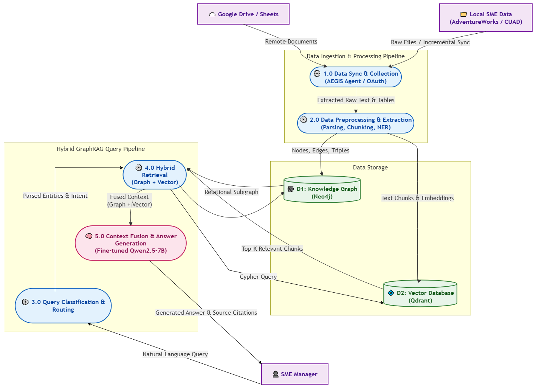

Hình 3: Luồng dữ liệu

Quy trình thu thập và lưu trữ dữ liệu
- Hoạt động chính: AEGIS Agent liên tục giám sát các thư mục doanh nghiệp cục bộ và đồng bộ hóa các bản cập nhật dữ liệu một cách an toàn (Đồng bộ hóa tăng dần) với API phụ trợ thông qua HTTPS/TLS. Các tập dữ liệu bên ngoài cũng có thể được truy xuất bằng API Google Drive/Sheets thông qua OAuth 2.0. Quy trình nhập dữ liệu làm sạch dữ liệu có cấu trúc (sử dụng Python/Pandas) và trích xuất văn bản từ các tệp PDF không có cấu trúc.
Loại dữ liệu được chuyển tiếp và lưu trữ:
- Dữ liệu có cấu trúc: Các thực thể được trích xuất (Khách hàng, Sản phẩm, Đơn hàng) và mối quan hệ giữa chúng được chuẩn hóa và lưu trữ dưới dạng Nút, Cạnh và Bộ ba trong Cơ sở dữ liệu đồ thị Neo4j.
- Dữ liệu phi cấu trúc: Các điều khoản hợp đồng và văn bản tài liệu được chia nhỏ, chuyển đổi thành các nhúng ngữ nghĩa và được lưu trữ trong Cơ sở dữ liệu vectơ Qdrant với các tham chiếu ngược đến các nút Neo4j tương ứng.

Kết hợp truy xuất và ngữ cảnh
- Hoạt động chính: Khi người quản lý doanh nghiệp vừa và nhỏ (SME Manager) gửi truy vấn bằng ngôn ngữ tự nhiên, công cụ truy vấn Hybrid GraphRAG sẽ phân tích ý định (ví dụ: truy vấn một bước, hai bước hoặc nhiều bước từ nhiều nguồn khác nhau). Nó thực hiện quy trình truy xuất song song: thực thi các truy vấn Cypher trên Neo4j để duyệt đồ thị quan hệ và thực hiện tìm kiếm độ tương đồng ngữ nghĩa trên Qdrant. Sau đó, mô-đun Context Fusion sẽ hợp nhất, lọc và xếp hạng dữ liệu được truy xuất từ cả hai nguồn.
Các loại dữ liệu được tạo ra để phục vụ ngữ cảnh:
- Các đường dẫn quan hệ trực tiếp (ví dụ: Khách hàng -> Đơn đặt hàng -> Hợp đồng thông qua liên kết tổng hợp được kiểm soát).
- Top-K đoạn văn bản có liên quan đến ngữ cảnh từ các hợp đồng pháp lý.

Tạo câu trả lời thông qua Qwen LLM
- Các thao tác chính: Ngữ cảnh được kết hợp và xếp hạng được đưa vào lời nhắc và gửi đến mô hình ngôn ngữ lớn Qwen2.5-7B-Instruct tự lưu trữ và tinh chỉnh. Mô hình ngôn ngữ lớn (LLM) phân tích ngữ cảnh được cung cấp để trả lời các câu hỏi quản trị phức tạp và xác định các rủi ro kinh doanh hoặc pháp lý.
- Kết quả đầu ra: LLM trả về một câu trả lời toàn diện bằng ngôn ngữ tự nhiên kèm theo các trích dẫn nguồn rõ ràng chỉ đến các hàng cụ thể trong bảng CRM/ERP hoặc các điều khoản hợp đồng.

Hiển thị dữ liệu trên bảng điều khiển web
- Hoạt động chính: Phản hồi được tạo ra sẽ được gửi trở lại ứng dụng web React/Next.js. Giao diện người dùng trò chuyện AI Copilot hiển thị câu trả lời, trong khi Trình xem nguồn cho phép người dùng nhấp vào các huy hiệu trích dẫn để đọc chính xác các đoạn văn bản hoặc giá trị bảng được đánh dấu. Ngoài ra, Trình trực quan hóa đồ thị tri thức hiển thị sơ đồ liên kết nút tương tác, cho phép quản trị viên xác minh thủ công đường dẫn suy luận của AI.

Thuộc tính chất lượng (Yêu cầu phi chức năng)
Dựa trên thiết kế của hệ thống, các thuộc tính chất lượng quan trọng bao gồm:
- Hiệu năng: Hệ thống phải cung cấp thời gian phản hồi AI nhanh cho các truy vấn một bước và hai bước, với giới hạn độ trễ chấp nhận được cho các truy vấn đa bước phức tạp yêu cầu kết hợp ngữ cảnh. Việc tinh chỉnh trên GPU của Kaggle (T4) hoạt động ở mức tối đa bị giới hạn bởi phần cứng là khoảng 51 giây/bước.
- Tính toàn vẹn dữ liệu: Dữ liệu có cấu trúc (AdventureWorks) phải được loại bỏ các dữ liệu trùng lặp (ví dụ: giải quyết các trường hợp CustomerID trùng lặp) trước khi nhập và các vector nhúng trong Qdrant phải duy trì nghiêm ngặt các tham chiếu ngược đến Neo4j.
- Bảo mật & Quyền riêng tư: Nền tảng này thực thi kiểm soát truy cập dựa trên vai trò (RBAC) nghiêm ngặt được xác thực thông qua JSON Web Tokens (JWT). Kiến trúc lai đảm bảo rằng các tệp hợp đồng thô nhạy cảm có thể được lưu trữ trên cơ sở hạ tầng cục bộ của doanh nghiệp vừa và nhỏ, chỉ đồng bộ hóa siêu dữ liệu và các phần nhúng cần thiết qua các kênh HTTPS/TLS được mã hóa.
- Độ tin cậy & Khả dụng: Quy trình tinh chỉnh yêu cầu lưu điểm kiểm tra định kỳ vào Hugging Face hoặc Kaggle Datasets để tránh mất tiến độ khi gói GPU miễn phí hết hạn. Việc định tuyến truy vấn phía máy chủ phải xử lý sự cố ngừng hoạt động của cơ sở dữ liệu một cách mượt mà mà không làm sập toàn bộ phiên truy vấn.

Kiến trúc cấp cao

4.1 Chế độ xem linh kiện và đầu nối (Chế độ xem C&C)

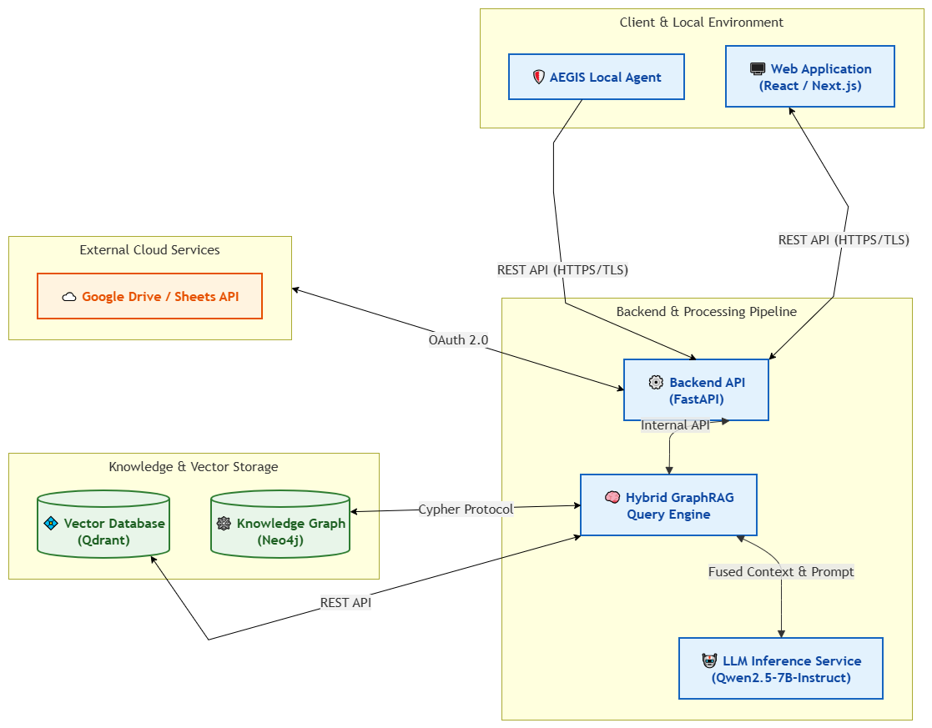
Hình 4: Góc nhìn C&C

Chế độ xem Thành phần và Kết nối mô tả chi tiết sự tương tác giữa các thành phần cốt lõi và các kết nối của chúng, cho phép nhập dữ liệu liền mạch, truy xuất kết hợp và tạo ra tri thức trong hệ thống GraphMind.
Các thành phần chính:
- Ứng dụng web (React / Next.js): Hoạt động như giao diện người dùng chính cho các nhà quản lý doanh nghiệp vừa và nhỏ và các quản trị viên hệ thống. Nó cung cấp các mô-đun tương tác bao gồm giao diện trò chuyện AI Copilot, trình xem mã nguồn và trình trực quan hóa đồ thị tri thức.
- API phía máy chủ (FastAPI): Hoạt động như lớp điều phối trung tâm và cổng API. Nó quản lý xác thực RBAC, điều phối các quy trình nhập dữ liệu và định tuyến các yêu cầu đến các dịch vụ AI hoặc cơ sở dữ liệu phù hợp.
- AEGIS Local Agent: Một công cụ giám sát tập tin nhẹ được triển khai trên mạng nội bộ của doanh nghiệp vừa và nhỏ. Nó liên tục theo dõi các thư mục doanh nghiệp cục bộ (ví dụ: dữ liệu CRM/ERP có cấu trúc và hợp đồng pháp lý) và đồng bộ hóa các bản cập nhật một cách an toàn lên đám mây.
- Công cụ truy vấn GraphRAG lai: Mô-đun suy luận cốt lõi chịu trách nhiệm phân loại truy vấn, trích xuất thực thể và hợp nhất ngữ cảnh. Nó kết hợp kết quả từ việc duyệt đồ thị và tìm kiếm vectơ thành một ngữ cảnh thống nhất.
- Đồ thị tri thức & Cơ sở dữ liệu vectơ: Neo4j lưu trữ các thực thể doanh nghiệp có cấu trúc (Khách hàng, Đơn đặt hàng, Hợp đồng) và các mối quan hệ phức tạp của chúng, trong khi Qdrant lưu trữ các nhúng ngữ nghĩa đa chiều của các mệnh đề văn bản không có cấu trúc.
- Dịch vụ suy luận LLM: Một mô hình ngôn ngữ lớn Qwen2.5-7B-Instruct được tinh chỉnh và tự lưu trữ, xử lý ngữ cảnh kết hợp để tạo ra các câu trả lời quản trị đa bước chính xác.
Đầu nối:
- API REST (HTTPS/TLS): Cho phép giao tiếp an toàn, mã hóa giữa Ứng dụng Web giao diện người dùng, AEGIS Agent cục bộ và hệ thống phụ trợ FastAPI.
- Giao thức Cypher: Ngôn ngữ truy vấn tiêu chuẩn được sử dụng bởi Công cụ truy vấn lai (Hybrid Query Engine) để duyệt qua các nút và cạnh quan hệ trong Cơ sở dữ liệu đồ thị Neo4j.
- OAuth 2.0: Một giao thức ủy quyền bảo mật được sử dụng để tích hợp các nguồn dữ liệu đám mây bên ngoài, cho phép hệ thống truy xuất tài liệu thông qua API của Google Drive và Google Sheets mà không cần chia sẻ mật khẩu người dùng.
Quy trình làm việc của hệ thống:
- Thu thập dữ liệu: AEGIS Agent phát hiện các thay đổi trong các tệp SME cục bộ (ví dụ: dữ liệu AdventureWorks, hợp đồng CUAD) và bắt đầu đồng bộ hóa tăng dần lên hệ thống phụ trợ thông qua HTTPS.
- Lưu trữ dữ liệu: Phần Backend xử lý các tập tin, lưu trữ các bộ ba quan hệ (thực thể và mối quan hệ) trong Neo4j và các nhúng văn bản ngữ nghĩa trong Qdrant.
- Khởi tạo truy vấn: Người quản lý doanh nghiệp vừa và nhỏ gửi truy vấn quản trị bằng ngôn ngữ tự nhiên thông qua giao diện trò chuyện của ứng dụng web.
- Truy xuất kết hợp: Công cụ truy vấn kết hợp phân tích ý định và thực hiện truy xuất song song: thực thi các truy vấn Cypher trong Neo4j và tìm kiếm sự tương đồng ngữ nghĩa trong Qdrant.
- Kết hợp và tạo ngữ cảnh: Mô-đun Kết hợp ngữ cảnh hợp nhất và xếp hạng các bản ghi đã truy xuất, đưa chúng vào mô-đun Qwen2.5-7B-Instruct LLM đã được tinh chỉnh.
- Trực quan hóa: LLM tạo ra một câu trả lời toàn diện với các trích dẫn nguồn rõ ràng, sau đó giao diện người dùng web sẽ hiển thị câu trả lời này cùng với Trình xem nguồn và hình ảnh trực quan hóa Đồ thị tri thức tương tác.
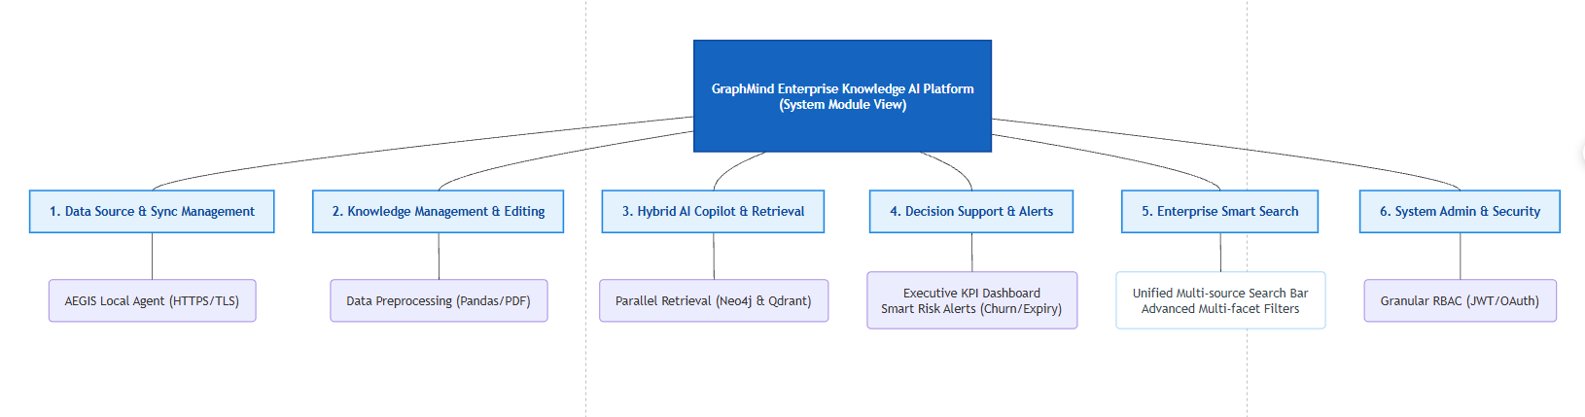

Hình 5: Chế độ xem mô-đun
Bảng 5: Chế độ xem mô-đun
Mô-đun | Chức năng | Cơ chế tác dụng
Quản lý nguồn dữ liệu và đồng bộ hóa | Quản lý các kênh kết nối và đồng bộ hóa cho tất cả các nguồn dữ liệu nội bộ và bên ngoài. | Tích hợp và giám sát các luồng dữ liệu thông qua: (1) AEGIS Local Agent: Tự động giám sát các thư mục cục bộ và thực hiện đồng bộ hóa tăng dần với máy chủ phụ trợ thông qua HTTPS/TLS. (2) Kết nối đám mây: Sử dụng OAuth 2.0 để truy xuất an toàn các tập dữ liệu từ xa thông qua API Google Drive và Google Sheets.
Quản lý tri thức & Biên tập | Hệ thống tiếp nhận dữ liệu thô và cho phép các nhà quản trị doanh nghiệp duyệt, xác minh và sắp xếp lại kiến thức doanh nghiệp đã được trích xuất. | Xử lý dữ liệu thông qua một quy trình tự động với khả năng can thiệp của con người: (1) Xử lý sơ bộ dữ liệu: Làm sạch các bản ghi CSV/Excel (thông qua Pandas) và trích xuất văn bản từ PDF. (2) Trích xuất thực thể và mối quan hệ: Xác định các thực thể (NER) và mối quan hệ bằng cách sử dụng xử lý LLM. (3) Trình chỉnh sửa kiến thức: Cung cấp giao diện cho người dùng để chỉnh sửa thủ công các nút/cạnh hoặc sửa các thực thể được trích xuất bởi AI.
Phi công phụ và hệ thống tìm kiếm kết hợp AI | Cung cấp trải nghiệm truy vấn và suy luận ngôn ngữ tự nhiên cốt lõi bằng cách kết hợp cấu trúc đồ thị và ngữ nghĩa vectơ. | Thực hiện giải quyết truy vấn đa bước thông qua Công cụ GraphRAG lai: (1) Truy xuất song song: Định tuyến các truy vấn để thực hiện duyệt đồ thị trên Neo4j (Cypher) và tìm kiếm ngữ nghĩa trên Qdrant đồng thời. (2) Hợp nhất ngữ cảnh: Hợp nhất và xếp hạng các bộ ba quan hệ và các đoạn văn bản được truy xuất. (3) Tạo câu trả lời: Cung cấp ngữ cảnh đã hợp nhất cho LLM Qwen2.5-7B-Instruct được tinh chỉnh để tạo ra các câu trả lời có thể giải thích được với trích dẫn nguồn rõ ràng.
Hỗ trợ ra quyết định và cảnh báo | Chuyển đổi biểu đồ kiến thức cơ bản thành những thông tin chi tiết hữu ích, sẵn sàng cho cấp quản lý và chủ động xác định rủi ro. | Phân tích dữ liệu liên kết để tạo ra thông tin kinh doanh: (1) Bảng điều khiển điều hành: Trực quan hóa dữ liệu kinh doanh tổng hợp (ví dụ: xu hướng doanh thu, phân bổ loại hợp đồng). (2) Cảnh báo rủi ro thông minh: Kích hoạt thông báo cho các hợp đồng sắp hết hạn (15–30 ngày) hoặc tín hiệu khách hàng VIP rời bỏ. (3) Trình tạo báo cáo tóm tắt: Tự động tóm tắt tình trạng kinh doanh và pháp lý thành các báo cáo có thể xuất khẩu.
Tìm kiếm thông minh dành cho doanh nghiệp | Cho phép tra cứu nhanh chóng và thống nhất trên tất cả các thực thể kinh doanh đa dạng mà không cần đến quá trình tạo dữ liệu phức tạp bằng AI. | Cung cấp khả năng tìm kiếm cơ sở dữ liệu trực tiếp: (1) Thanh tìm kiếm thống nhất: Truy vấn đồng thời trên Khách hàng, Sản phẩm, Hợp đồng và tài liệu. (2) Bộ lọc đa chiều: Áp dụng bộ lọc chi tiết theo bộ phận chịu trách nhiệm, ngày tạo, giá trị giao dịch hoặc trạng thái hiệu lực.
Quản trị hệ thống & Bảo mật | Tập trung quản lý người dùng, kiểm soát truy cập, giám sát hệ thống và vận hành trí tuệ nhân tạo. | Đảm bảo an ninh và giám sát tình trạng cơ sở hạ tầng: (1) RBAC & Xác thực: Kiểm soát quyền truy cập thông qua JWT và OAuth 2.0, đảm bảo người dùng chỉ truy cập dữ liệu được cho phép theo vai trò của họ. (2) Kiểm toán & Quyền riêng tư: Ghi lại lịch sử truy vấn và các hành động quản trị trong Nhật ký Kiểm toán để theo dõi. (3) Bảng điều khiển LLMOps: Theo dõi việc sử dụng mã thông báo API, tiến trình huấn luyện GPU (điểm kiểm tra Kaggle) và chi phí tính toán ước tính

Hệ thống GraphMind tích hợp kiến trúc Hybrid GraphRAG, điều phối việc duyệt đồ thị quan hệ, tìm kiếm ngữ nghĩa chuyên sâu và suy luận mô hình ngôn ngữ quy mô lớn để cung cấp những hiểu biết có thể hành động và giải thích được cho hoạt động kinh doanh và quản trị của các doanh nghiệp vừa và nhỏ.
Các mô-đun:
- Graph Data Module (Neo4j): Receives structured entities and stores them as an enterprise Knowledge Graph, enabling multi-hop logical traversal (e.g., Customer → Order → Contract) via Cypher queries.
- Mô-đun lập chỉ mục vectơ (Qdrant): Lưu trữ và lập chỉ mục các nhúng ngữ nghĩa đa chiều của văn bản phi cấu trúc (chẳng hạn như các điều khoản hợp đồng CUAD) với các tham chiếu ngược đến các nút đồ thị để tìm kiếm sự tương đồng ngữ nghĩa nhanh chóng.
- Mô-đun suy luận (Qwen2.5-7B-Instruct): Một mô hình ngôn ngữ lớn được tinh chỉnh, tự lưu trữ, nhận ngữ cảnh kết hợp từ Neo4j và Qdrant để tạo ra các câu trả lời bằng ngôn ngữ tự nhiên với trích dẫn nguồn rõ ràng.
- Mô-đun thu thập dữ liệu (AEGIS Agent): Một trình giám sát tập tin cục bộ theo dõi các thư mục nội bộ của doanh nghiệp vừa và nhỏ (SME) và đẩy các bản cập nhật siêu dữ liệu tăng dần lên đám mây phụ trợ thông qua HTTPS/TLS.

Bảng 6: Bảng các công nghệ của GraphMind
Xem / Thành phần | Sự miêu tả
Neo4j | Một cơ sở dữ liệu đồ thị mã nguồn mở được sử dụng để lưu trữ, quản lý và duyệt qua đồ thị tri thức của doanh nghiệp, bao gồm các thực thể và mối quan hệ.
Qdrant | Một cơ sở dữ liệu vector mã nguồn mở được sử dụng để lưu trữ các vector nhúng trong tài liệu và thực hiện tìm kiếm sự tương đồng về ngữ nghĩa trên các tài liệu pháp lý không có cấu trúc.
Qwen2.5-7B-Hướng dẫn | Mô hình ngôn ngữ lớn, trọng lượng mở cốt lõi, được tinh chỉnh bằng LoRA/PEFT để tạo ra phản hồi từ ngữ cảnh đa nguồn được truy xuất.
FastAPI | Một framework backend dựa trên Python hoạt động như một trình điều phối API REST, xử lý định tuyến truy vấn, hợp nhất ngữ cảnh, xử lý dữ liệu và tích hợp hệ thống.
React / Next.js | Khung giao diện người dùng (frontend framework) cung cấp sức mạnh cho Bảng điều khiển web, bao gồm giao diện trò chuyện AI Copilot, Trình xem mã nguồn và Trình trực quan hóa đồ thị tri thức.
Đại lý AEGIS | Một ứng dụng khách cục bộ gọn nhẹ giúp giám sát các thay đổi tệp và đồng bộ hóa dữ liệu gia tăng một cách an toàn với đám mây, đồng thời vẫn giữ các hợp đồng thô nhạy cảm tại chỗ.
Sổ tay Kaggle | Môi trường huấn luyện dựa trên GPU được sử dụng để tinh chỉnh Qwen2.5-7B-Instruct với LoRA/PEFT bằng GPU NVIDIA P100/T4.
JWT & OAuth 2.0 | Các công nghệ xác thực và ủy quyền được sử dụng để đảm bảo truy cập người dùng an toàn, Kiểm soát truy cập dựa trên vai trò (RBAC) và tích hợp với các dịch vụ bên ngoài như Google Drive và Google Sheets.

Hạn chế

5.1 Các ràng buộc kinh doanh
Dòng thời gian:
Thời gian bắt đầu - kết thúc: 10 tháng 8 năm 2026 – 14 tháng 12 năm 2026 (khoảng 18 tuần).
Chu kỳ Sprint: Được chia thành 5 sprint xác định, diễn ra từ ngày 1 tháng 9 năm 2026 đến ngày 10 tháng 11 năm 2026.
Ngân sách:
Tổng ngân sách dự án là 0 VNĐ.
Dự án này được phát triển hoàn toàn vì mục đích nghiên cứu học thuật và giáo dục (Dự án Tốt nghiệp 1).
Tất cả các công cụ phần mềm, nền tảng và thư viện được sử dụng đều là phần mềm miễn phí hoặc mã nguồn mở (ví dụ: Neo4j Community, Qdrant Open Source, gói miễn phí của Kaggle, gói miễn phí của GitHub). Không có ngân sách cho cơ sở hạ tầng thương mại.
Tính sẵn có của nguồn lực:
Nguồn lực phát triển được giới hạn ở nhóm nghiên cứu gồm 5 thành viên sinh viên: Trần Thị Ngọc Anh, Huỳnh Ngọc Minh, Hà Hoàng Anh, Trần Việt Anh Vũ và Phan Anh Bảo.
Dự án được hướng dẫn và đánh giá bởi tiến sĩ Trần Kim Sanh.

5.2 Hạn chế kỹ thuật
Phần mềm đã sử dụng:
Cơ sở dữ liệu đồ thị: Neo4j (Phiên bản cộng đồng).
Vector DB: Qdrant (Mã nguồn mở).
Các khung tinh chỉnh: Hugging Face Transformers, PEFT, Unsloth.
Xác thực: JWT, OAuth 2.0.
Ngôn ngữ lập trình:
Python: Phát triển phần mềm phía máy chủ (FastAPI) và xử lý dữ liệu/ETL (Pandas).
JavaScript / TypeScript: Phát triển giao diện người dùng (React / Next.js).
Hệ thống triển khai:
Triển khai kết hợp: AEGIS Agent chạy cục bộ trên môi trường nội bộ của doanh nghiệp vừa và nhỏ, trong khi API phụ trợ được lưu trữ trên nền tảng đám mây.
Phiên bản MVP được triển khai hoàn toàn ở quy mô thử nghiệm/trình diễn, không nhắm đến tải sản xuất thương mại thực tế.
Dịch vụ suy luận LLM được tinh chỉnh phải được tự lưu trữ (tại chỗ hoặc trên đám mây riêng) để tránh rò rỉ dữ liệu API của bên thứ ba.
Yêu cầu mạng:
Bảo mật: Tất cả các giao tiếp giữa AEGIS Agent và Backend Cloud phải được mã hóa thông qua HTTPS/TLS.
Xác thực: Việc tích hợp với Google Drive/Sheets phải tuân thủ khung xác thực OAuth 2.0.
Hạn chế về phần cứng:
Hạn mức huấn luyện: Việc tinh chỉnh dựa trên Kaggle Notebooks, hệ thống này áp đặt giới hạn nghiêm ngặt khoảng 30 giờ GPU miễn phí mỗi tuần.
Giới hạn phần cứng: Quá trình huấn luyện sử dụng GPU NVIDIA T4 (kiến trúc Turing) không hỗ trợ Flash Attention 2, dẫn đến giới hạn phần cứng vật lý khi huấn luyện là khoảng 51 giây mỗi bước. Quá trình huấn luyện phải sử dụng các điểm kiểm tra định kỳ để lưu tiến trình giữa các phiên.

Tài liệu tham khảo
[1] P. Lewis et al., "Tạo tăng cường truy xuất cho các nhiệm vụ NLP chuyên sâu về kiến thức," trong Kỷ yếu NeurIPS , 2020.
[2] D. Edge et al., "Từ cục bộ đến toàn cầu: Một cách tiếp cận RAG đồ thị để tóm tắt tập trung vào truy vấn," arXiv:2404.16130 , 2024.
[3] Microsoft, "Cơ sở dữ liệu mẫu AdventureWorks," Microsoft Learn . [Trực tuyến]. Có sẵn: https://learn.microsoft.com/en-us/sql/samples/adventureworks-install-configure .
[4] D. Hendrycks et al. (Dự án Atticus), "CUAD: Bộ dữ liệu NLP được chuyên gia chú thích để xem xét hợp đồng pháp lý," trong Kỷ yếu Hội nghị Bộ dữ liệu và Tiêu chuẩn NeurIPS , 2021.
[5] Neo4j, Inc., "Tài liệu cơ sở dữ liệu đồ thị Neo4j." [Trực tuyến]. Có sẵn tại: https://neo4j.com/docs/ .
[6] Qdrant, "Tài liệu cơ sở dữ liệu vectơ Qdrant." [Trực tuyến]. Có sẵn tại: https://qdrant.tech/documentation/ .
[7] EJ Hu et al., "LoRA: Thích ứng hạng thấp của các mô hình ngôn ngữ lớn," trong Kỷ yếu ICLR , 2022.
[8] Hugging Face, "PEFT: Tài liệu tinh chỉnh tham số hiệu quả." [Trực tuyến]. Có sẵn tại: https://huggingface.co/docs/peft .
[9] Kaggle, "Tài liệu GPU và TPU cho Sổ tay Kaggle." [Trực tuyến]. Có sẵn tại: https://www.kaggle.com/docs/notebooks .
[10] Y. Gao et al., "Tạo tăng cường truy xuất cho các mô hình ngôn ngữ lớn: Một khảo sát," arXiv:2312.10997 , 2023.
[11] IETF, "RFC 7519: JSON Web Token (JWT)", 2015. [Trực tuyến]. Có sẵn tại: https://www.rfc-editor.org/rfc/rfc7519 .
[12] IETF, "RFC 6749: Khung ủy quyền OAuth 2.0," 2012. [Trực tuyến]. Có sẵn tại: https://www.rfc-editor.org/rfc/rfc6749 .

